一、投标人须知
（一）须知前附表
序号 | 内容 | 说明与要求
1 | 项目名称 | 安徽艺术学院2020年度新生军训服装采购项目
2 | 供货地点 | 安徽艺术学院
3 | 项目最高限价 | 8万元，每套单价100元 （投标报价以单价报价为准，超过最高限价的作废标处理）。
4 | 付款方式 | 付款方式：军训服装验收确认合格、军训结束无问题后按实际采购数一次性付清。  供应商提交的投标文件中如有关于付款条件的表述与询价函规定不符，将被视为实质性不响应，将导致响应无效。
5 | 供货期限 | 合同签订后15天内，按招标人要求供货。
6 | 免费质保期 | 军训期内免费更换
7 | 招标方式 | 竞争性谈判
8 | 开标时间及地点 | 开标时间：北京时间2020年8月 26日10：30  合肥市前岭路与学府路交口安徽艺术学院艺术设计楼三楼总务处。
9 | 投标文件份数 | 一份正本，二份副本。
10 | 投标保证金与履约保证金 | 投标保证金为 3000 元整。由投标单位自行用信封密封并在封口处盖上投标单位公章，在开标日带入现场。对参加该项目投标而未中标的投标人的投标保证金，招标会结束后当场退还。  对被确定为中标人的投标人，请在5日内将履约保证金（按中标价的5%计算）缴到学院财务专项账户：  开户名：安徽大学艺术与传媒学院  开户行：中国工商银行合肥铁四局支行  账 号：1302242219200008103  否则不予签订合同、直至取消中标资格。
（二）投标要求
1、参加投标的单位需提供：（1）具有独立法人资格，具有合法有效的营业执照和税务登记证（复印件）或三合一证书，营业执照内容须包含服装加工、服装经营等相关内容。（2）、具有履行本项目的能力，不接受联合体，不具备独立法人资格的分公司、个体经营户的投标。
2、法定代表人身份证明书及身份证复印件；如法定代表人授权委托人到场,则需提供法定代表人授权委托书及被授权代理人身份证复印件。
3、投标时需携带样品。
（三）、投标报价编制的依据和要求：
1.除非磋商文件另有规定或经采购人同意支付的，报价均不得高于公告列明的项目预算，否则其响应文件将被认定为响应无效。
2.资格审查及样品评审结束后，符合要求的投标单位进入评标室进行二次报价（见报价函）。
（四）、评标方法及废标
1、本次招标活动将采用样品质量符合性评审与最低评标价法。在资格审查结束后，首先检查投标人提供的样品质量，质量符合标准的投标人进入开标程序；以最低评标价法进行评标，即：以价格为主要因素确定成交候选供应商，在全部满足招标实质性要求（包含资格条件、技术指标及规格、质保期以及招标过程中对以上内容的补充和修改等）前提下，根据各家报价由低到高排出成交候选供应商。若出现报价相同的情况，则采取由评标委员会抽签方式确定成交单位。（中标人的样品封存、以便验收时比对）
2、在招标过程中，出现下列情形之一的，应予废标：
1）有效供应商数量不足3家，不符合竞争要求的；
2）出现影响采购公正的违法、违规行为的；
3）供应商的报价均超过预算金额，采购人不能支付的；
4）其他经评标小组一致认定应予废标情形的。
5）未按招标文件要求提供全套完整样品。
3、评标过程中，供应商投标报价明显超过市场平均价格，评标小组经评审后一致认定报价不合理的，可以认定其报价无效。
（五）、验收
1、中标单位完成供货后，由采购方按国家和行业的有关质量验收标准、招投标文件要求和样品验收。产品的清点、验收由供需双方指定人员参加，共同确认，若出现缺漏，由投标人负责处理。如采购方对货物存在质量疑问，将随机抽样，将抽样和中标人提供的样品送达国家相关质量监督检测机构进行检测，检测费用由投标人承担。样品作为验收依据，货物质量或参数不能低于样品质量或参数，否则视为不合格，招标人拒绝付款
2、检测、验收费用均由成交供应商承担。
（六）、项目款支付：
本项目不支付预付款，军训服数量以实际发放数为准，付款总金额=投标报价（单价）*实际发放数量；军训服装验收确认合格、军训结束无问题后一次性付清。
（七）、采购需求、技术参数及清单
序号 | 名称 | 数量 | 单位 | 服装要求 | 技术参数
1 | 军训服装（上衣和长裤） | 按实结算 | 1套 | 07式陆军迷彩军训服 | 技术要求：  1、涤棉混纺织物，其中棉纤维≥35%  2、甲醛含量（mg/kg）＜75  3、PH值：4.0-8.5  4、耐碱汗渍色牢度（级）： 变色≥3 沾色≥3  5、耐酸汗渍色牢度（级）： 变色≥3 沾色≥3  6、耐干摩擦色牢度（级）≥3  7、耐水色牢度（级）：变色≥3 沾色≥3  8、可分解致癌芳香胺染料（mg/kg）≤20  缝制质量要求：锁边或双包缝，色泽清晰，颜色稳定，不褪色，透气好，具有抗皱免烫性能。面料符合国家质检部门检验要求；尺寸、缩水率、褪色、染色牢度(耐洗、耐水、耐酸碱汗渍，耐摩擦)，上衣可佩带肩章;左胸可佩戴学院胸章；左臂可佩戴学院臂章。指标符合国家合格标准。（样品参照图片）提供当年市级及以上技术监督部门检验报告，提供扫描件加盖公章
2 | 迷彩短袖T恤 | 按实结算 | 2件 | 正规厂家合格产品 | 技术要求：  1、涤棉混纺织物，其中棉纤维100%  2、甲醛含量（mg/kg）＜75  3、PH值：4.0-8.5  4、耐碱汗渍色牢度（级）： 变色≥3 沾色≥3  5、耐酸汗渍色牢度（级）： 变色≥3 沾色≥3  6、耐干摩擦色牢度（级）≥3  7、耐水色牢度（级）：变色≥3 沾色≥3  8、可分解致癌芳香胺染料（mg/kg）≤20  缝制质量要求：锁边或双包缝，色泽清晰，颜色稳定，不褪色，透气好，具有抗皱免烫性能。面料符合国家质检部门检验要求；尺寸、缩水率、褪色、染色牢度(耐洗、耐水、耐酸碱汗渍，耐摩擦)，指标符合国家合格标准。（样品参照图片）提供当年市级及以上技术监督部门检验报告，提供扫描件加盖公章
3 | 军帽 | 按实结算 | 1顶 | 正规厂家合格产品 | 技术要求：  1、涤棉混纺织物，其中棉纤维≥35%  2、甲醛含量（mg/kg）＜75  3、PH值：4.0-8.5  4、耐碱汗渍色牢度（级）： 变色≥3 沾色≥3  5、耐酸汗渍色牢度（级）： 变色≥3 沾色≥3  6、耐干摩擦色牢度（级）≥3  7、耐水色牢度（级）：变色≥3 沾色≥3  8、可分解致癌芳香胺染料（mg/kg）≤20  缝制质量要求 锁边或双包缝，颜色需与军训服同一颜色，刺绣帽徽。（样品参照图片）
4 | 迷彩军训鞋 | 按实结算 | 1双 | 正规厂家合格产品 | 1、外观质量标准:要求鞋帮表面清洁、平整、颜色一致；针码整齐，不留线头，鞋帮的鞋头后缝均须端正；鞋眼要与鞋帮面扣牢，鞋上的每一个部件位置要正确，不允许布面油污、跳纱、缝线跳针、断线起皱。围条大梗子，包头等部位必须光滑花纹鲜明，不允许凹凸不平、歪斜走样、有气泡或砂粒、杂物，内外围条不允许露浆不齐，海绵中底不允许起泡。大底不允许有脱空，粘着痕迹，后跟长短不许超过标准规定；  2、军鞋按照《国家胶鞋健康安全技术规范》BG25038-2010中标准执行。  3、鞋面的PH值位于4.0-9.0区间；  4、游离甲醛≤150mg；  5、可萃取的重金属铅、镉、砷分别≤1.0、≤0.1、≤1.0；  6、禁用可分解致癌芳香胺染料；  7、鞋里和内底的摩擦色牢度≥3级。  8、鞋帮面料棉含量≥50%。  9、外底拉伸强度≥8.0Mpa，拉断伸长率（%）≥360，硬度（绍尔A）度≤75，  10、围条与鞋帮粘附强度≥2.0Kn/m。  （样品参照图片）  提供当年市级及以上技术监督部门检验报告，提供扫描件加盖公章
5 | 编织外腰带 | 按实结算 | 1条 | 正规厂家合格产品 | 正规厂家，腰带宽5CM-6CM，与迷彩服配套，面料符合国家质检部门检验要求，带“八一”皮带头腰带，（样品参照图片）
6 | 编制内腰带 | 按实结算 | 1条 | 正规厂家合格产品 | 正规厂家，腰带宽3CM-4CM，与迷彩服配套，面料符合国家质检部门检验要求，带“八一”皮带头腰带，（样品参照图片）
7 | 肩章、臂章、胸章 | 按实结算 | 1套 | 正规厂家合格产品 | 正规厂家，样式按照采购方要求定制。（样品参照图片）
备注 | - 须提供样品：以上产品一套，供应商投标时未携带样品、携带样品不全或携带样品的质量与买方要求技术参数有较大的负偏离不能满足使用的，均视为无效投标。  - 肩章、臂章、胸章需要现场提与参考图效果一致的样品；不提供者均视为无效投标。  3、军训期内，所供应产品出现质量问题，应及时无偿更换。  4、2020年新生报到时交货，发放到学生个人，对于不合身的应及时给予调换。  5、因新冠肺炎疫情防控等不可抗力因素，采购人调整或取消 2020 年度军训计划，成交供应商应当无条件配合， 依照军训时间再确定供货时间。
（八）、货物需求
1、服装：要求美观耐用，适合学生军训，为防止飞虫蚂蚁等物从脚踝处爬入，服装要求可束紧设计，产品颜色稳定，不褪色，做工精细，纽扣缝线牢固，拉链灵活耐用，结合牢靠不掉齿。
2、军训鞋：所用材料符合环保要求，总体质量符合国家有关标准，透气性好、抗菌、防臭，鞋帮鞋底要耐磨，耐用，不脱底。
3、质量标准：符合全新的国家各项有关质量标准的合格产品。按国家有关规定实行“三包”。
4、对特殊体型的学生要能够单独定制，确保学生人人穿着合体。
5、供货方负责服装运输和发放，届时按新生实训人数结算，如有剩余供货方自行处理。

军训服参考图片（供货为夹克式）：
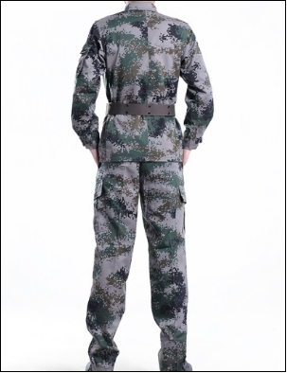
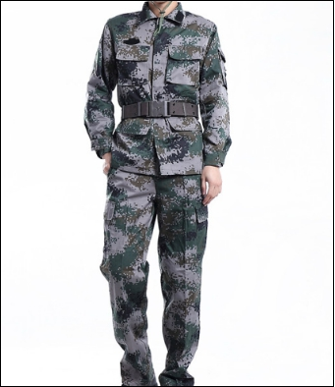

T恤图片： 外腰带图片：
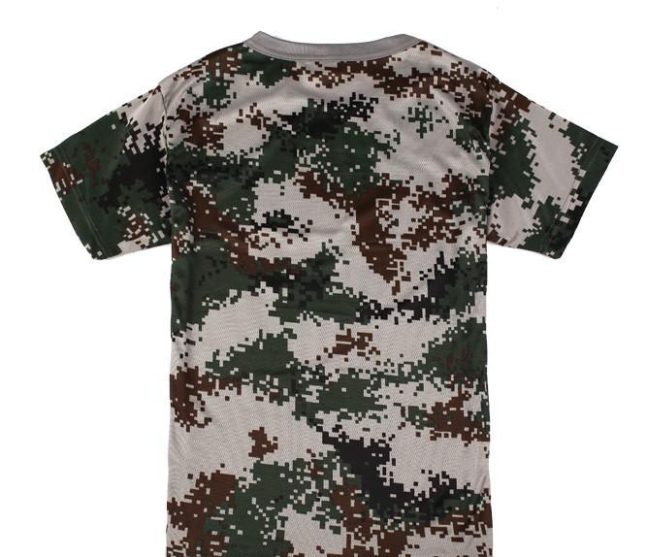
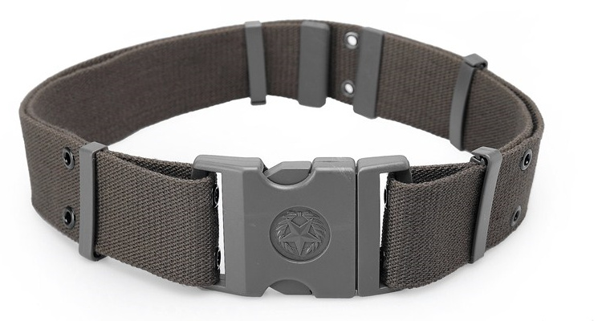

内腰带图片： 作训帽图片：
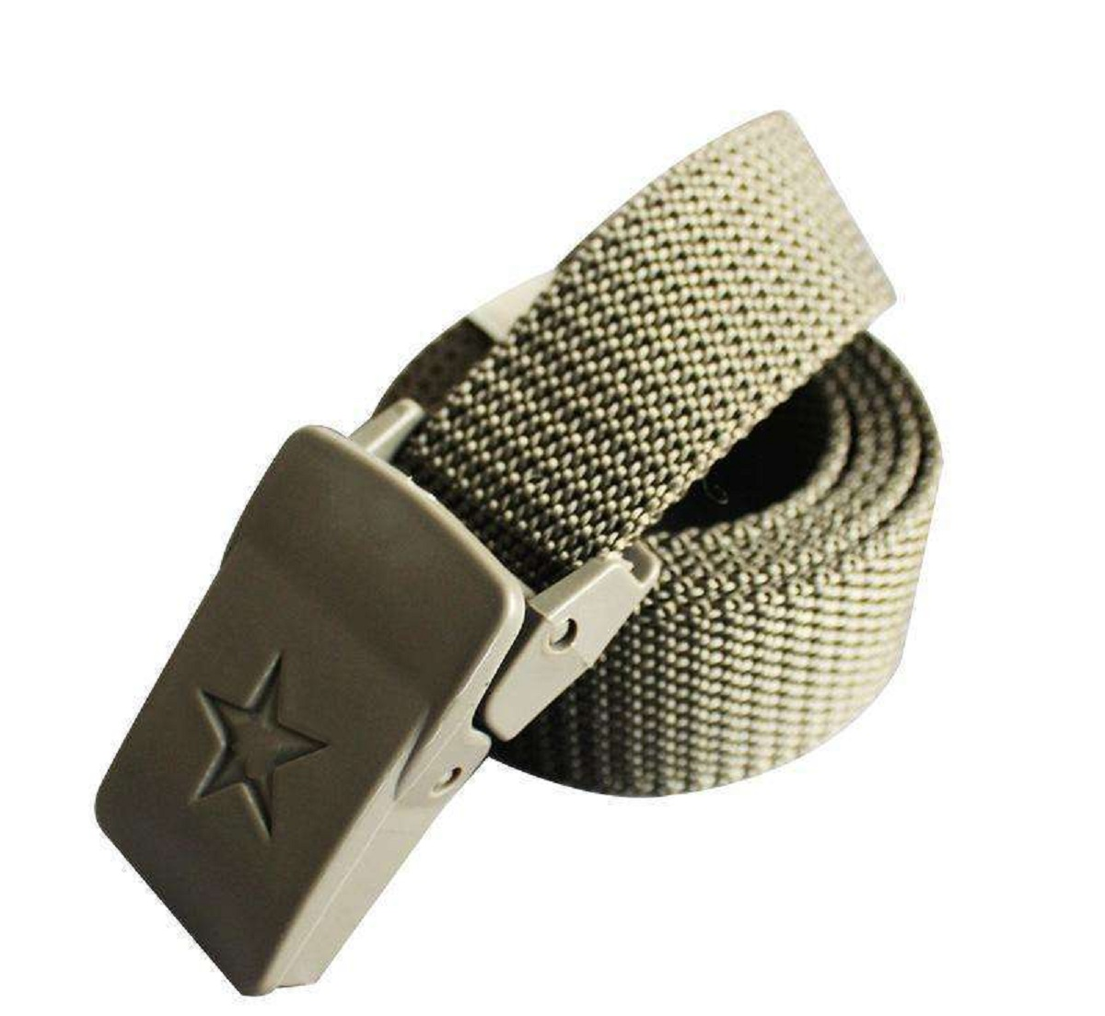
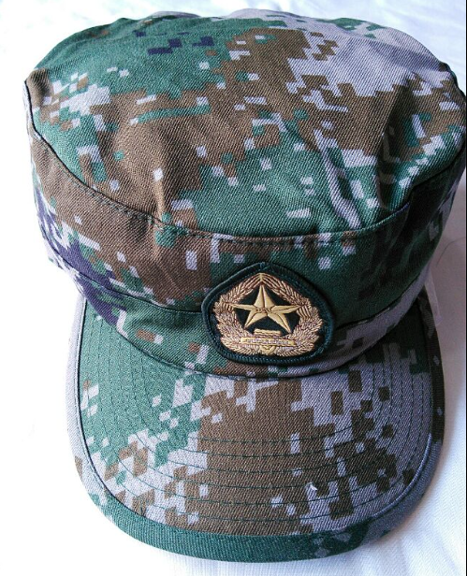

臂章、胸章、肩章

迷彩鞋图片： 肩章图片：

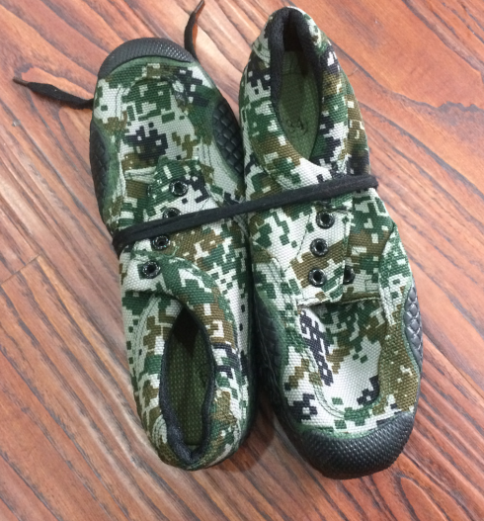
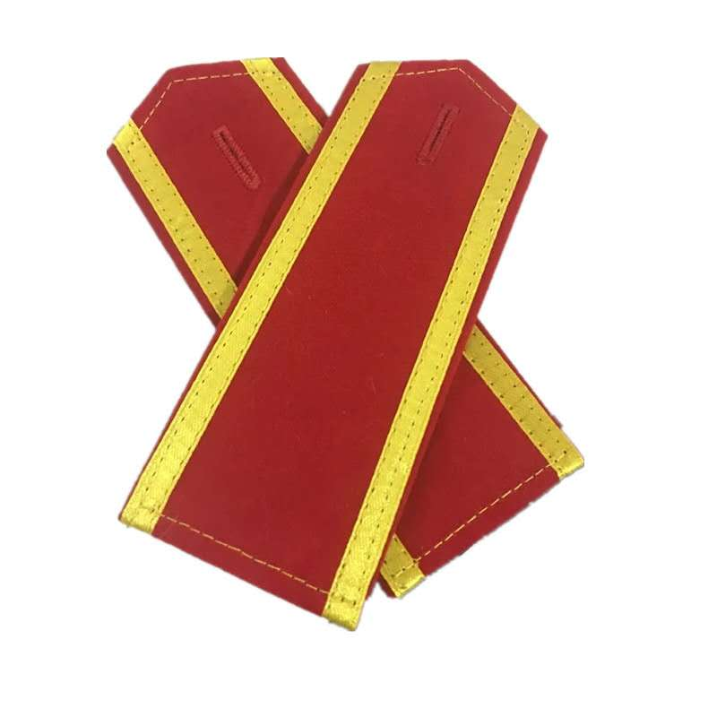

臂章、胸章图片：


二、响应文件
响应文件应至少包括以下内容：
1、响应文件封面
2、响应文件内容包括但不限于：要求的全部内容以及本招标文件附件1～附件4的全部内容

三、附件

附件1：
报价书
安徽艺术学院 ：
（一）根据已收到的 安徽艺术学院2020年度新生军训服装采购项目 招标文件，我单位经考察和研究后，愿以以下单价，按招标文件的要求承包本次招标范围内的全部采购货物。
序号 | 品名 | 单价 | 备注
1 | 迷彩服（1套） |  | 07式陆军迷彩服
2 | 迷彩短袖T恤（2件）
3 | 迷彩帽子（1顶）
4 | 迷彩军训鞋（1双）
5 | 编织外腰带（1条）
6 | 编制内腰带（1条）
7 | 肩章、臂章、胸章（1套）
 | 每套合计：
 | 总价（按xxx套计算）： |  | 交履约保证金计算用
（二）我单位保证在与贵单位签订书面合同后，立即开工并保证在2020级新生报到前到货，并负责发放到学生个人，不合身的给予调换。
（三）我单位保证提供货物质量达到 合格 标准。
（四）我单位拟派项目联系人及联系电话 。
(五)因新冠肺炎疫情防控等不可抗力因素，贵单位调整或取消 2020年度军训计划，我单位无条件配合， 依照军训时间再确定供货时间。
（六）贵单位的招标文件、中标通知书和本投标文件构成约束我们双方合同的组成部分。

投标单位（盖章）：

法定代表人或代理人（签字或盖章）：

日期： 年 月 日

附件2

最后承诺报价表
（安徽艺术学院2020年度学生军训服装采购项目第 次报价书）
项目名称：安徽艺术学院2020年度学生军训服装采购项目
项目编号： ZBCG2020015
供应商名称
磋商范围 | 全部
 | 单价 | 人民币大写： 元/套  人民币小写： 元/套
备注说明
磋商小组签字
供应商公章或授权代表签字：
日 期：
注：本页《报价表》由供应商在磋商现场依磋商情况填写，请带至磋商现场备填。

附件3：
法定代表人身份证明书

单位名称：
单位性质：
地 址：
成立时间： 年 月 日
经营期限： 年 月 日至 年 月 日
姓 名： 性别 ：
年 龄： 职务：
系（投标人单位名称） 的法定代表人。
特此证明。
投标人： （盖公章）
日期： 年 月 日

法定代表人身份证复印件

附件4：
法定代表人授权委托书
致：安徽艺术学院
本授权书宣告： (投标人名称)的 (职务-必填)(姓名)合法地代表我单位，授权 (投标人或其下属单位名称)的 (职务-必填)(姓名)为我单位代理人，该代理人有权在 项目投标活动中，以我单位的名义与招标人协商、签订合同书以及执行一切与此有关的事项。
投标人(盖章)：
投标人地址：
法定代表人(职务-必填、姓名) (签字)：
被授权的代理人(职务必填、姓名) (签字)：
被授权的代理人身份证号码：
日期： 年 月 日

被授权代理人身份证复印件

